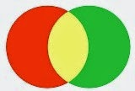
Консультация для родителей
КРУГИ ЭЙЛЕРА С ГЕОМЕТРИЧЕСКИМИ ФИГУРАМИ
Уважаемые родители!
Вашему ребёнку уже 6 лет. Заканчивается дошкольное детство. Вы всё чаще думаете о том, что пройдёт ещё немного времени - и ему пора будет идти в школу. Конечно, вы хотите как можно лучше подготовить его к этому серьёзному событию...
Очень важно умение последовательно и целенаправленно двигаться к поставленной цели.
Любознательность, развитое мышление и речь - эти качества не менее важны, чем умение читать и писать. Их надо развивать в ребёнке в первую очередь.
Игра с кругами Эйлера специально направлена на развитие логического мышления, внимания, которые интенсивно формируются к концу дошкольного детства.
Дайте ребёнку возможность быть активным и самостоятельным, и тогда у него появиться уверенность в себе, которая поможет в дальнейшем многого добиться в жизни. Самое главное во время совместной игры отмечайте все достижения ребёнка и не акцентируйте недостатки, хвалите за успехи и не ругайте за ошибки.
Перед вами круги Эйлера. В эту игру можно играть с одним ребёнком, а можно и с несколькими. А ещё лучше играть всей семьёй, хоть на несколько минут откладывая свои дела. Радость, которую вы доставите ребёнку, станет и вашей радостью, а проведенные вместе приятные минуты помогут вам сделать добрее и веселее совместную жизнь.
Так давайте поиграем! Нужно найти лишнюю фигуру. Удачи!
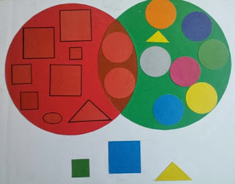

Ведущий: Какие фигуры расположены в красном круге, но вне зелёного круга?
Ответы детей: В красном круге, но вне зелёного круга – все красные фигуры.
Ведущий: В зелёном круге, но вне красного круга?
Ответы детей: В зелёном круге, но вне красного круга – все круглые фигуры.
Ведущий: Какие фигуры расположены в области пересечения двух кругов?
Ответы детей: В области пересечения двух кругов Эйлера расположены фигуры, обладающие двумя общими признаками.
Ведущий: Какими двумя общими признаками обладают фигуры, расположенные в области пересечения двух кругов Эйлера?
Ответы детей: Фигуры имеют красный цвет и круглую форму.
Ведущий: Какие геометрические фигуры лежат вне кругов?
Ответы детей: Вне кругов Эйлера расположены все фигуры – не красные и не круглые: синие, жёлтые, зелёные, треугольные, квадратные.
Ведущий: Ребята, какая фигура лишняя?
Ответы детей: Жёлтый треугольник.
Ведущий: Куда мы расположим желтый треугольник?
Ответы детей: Жёлтый треугольник мы расположим вне кругов.
Ведущий: Ребята посчитайте, пожалуйста, сколько кружков расположено в зелёном круге Эйлера, но вне красного круга.
Ответы детей: В зелёном круге Эйлера, но вне красного круга расположено 7 кружков.
Ведущий: Посчитайте теперь количество квадратов в красном круге Эйлера, но вне зелёного круга. Сколько у вас получилось квадратов?
Ответы детей: 6 квадратов.
Ведущий: Дети, как вы думаете, больше кружков или квадратов?
Ответы детей: Кружков больше, чем квадратов.
Ведущий: На сколько кружков больше?
Ответы детей: Кружков больше на один, чем квадратов.
Ведущий: А квадратов больше или меньше, чем кружков?
Ответы детей: Квадратов меньше, чем кружков на один.

Упражнения на классификацию «Три обруча»
Материал: лист бумаги А4 с тремя кругами, наклейки геометрических фигур.
Задание детям: Разложить фигуры по цвету, форме, размеру.
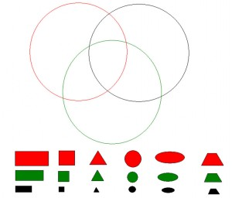

Сайт, на котором можно скачать задания для детей с Кругами Эйлера
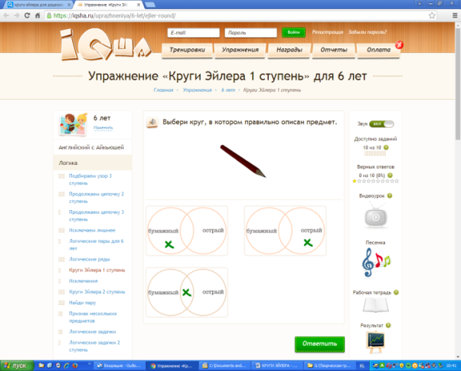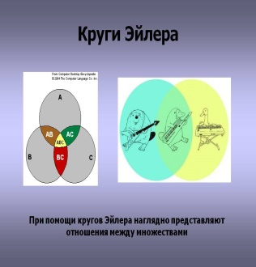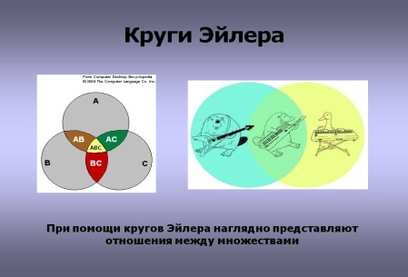

Выводы:
При помощи кругов Эйлера можно наглядно представить детям дошкольного возраста отношения между множествами.

